中国铁矿石价格指数（CIOPI）

中国钢铁工业协会 2017年5月5日印发

一、进口铁矿石价格（OPI）
5月5日，直接进口铁矿石62%品位干基粉矿到岸价格为59.58美元/吨（即0.9610美元/吨度），环比每吨下降4.31美元，降幅为6.75%；当月平均价格为65.02美元/吨。
5月5日，现货贸易进口铁矿石62%品位干基粉矿人民币含税价格为505.48元/吨，环比每吨下降32.13元，降幅为5.98%，当月平均价格为548.78元/吨。
5月5日，直接进口铁矿石58%品位干基粉矿到岸价格为49.87美元/吨（即0.8598美元/吨度），环比每吨下降3.40美元，降幅为6.38%；当月平均价格为54.81美元/吨。
5月5日，现货贸易进口铁矿石58%品位干基粉矿人民币含税价格为402.94元/吨，环比每吨下降21.50元，降幅为5.07%，当月平均价格为434.45元/吨。
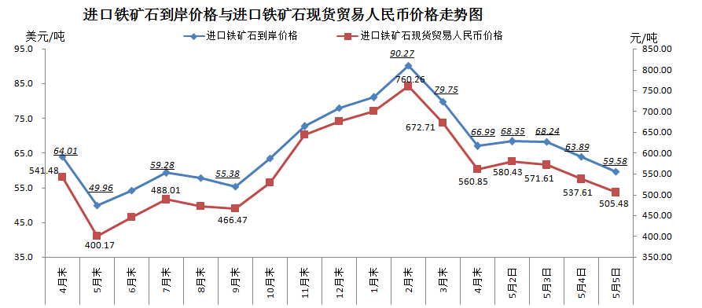
二、国产铁矿石价格
5月5日，国产铁矿石62%品位干基铁精矿含税价格为573.71元/吨，环比每吨下降0.64元，降幅为0.11%；比进口铁矿石高68.23元/吨，升幅为13.50%；当月平均价格为570.42元/吨，比进口铁矿石高21.64元/吨，升幅为3.94%。
5月5日，国产铁矿石65%品位干基铁精矿含税价格为638.81元/吨，环比每吨下降0.72元，降幅为0.11%；当月平均价格为635.23元/吨。
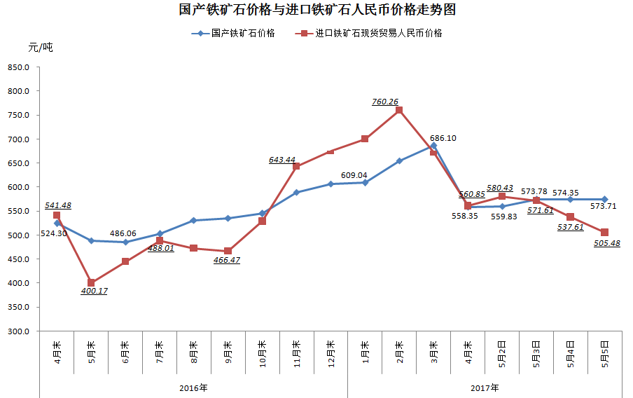
三、中国铁矿石价格指数（CIOPI）
5月5日，中国铁矿石价格指数（CIOPI）220.96点，环比下降13.47点，降幅为5.74%。其中：国产铁矿石价格指数为222.96点，环比下降0.25点，降幅为0.11%；进口铁矿石价格指数为220.58点，环比下降15.96点，降幅为6.75%。
